DUM_001_ / KOMENSKÉHO / HLAVOVÁ / JAZYK A JAZYKOVÁ KOMUNIKACE/2012
NEMOCNICE
Anotace | Aktivita má seznámit žáky s některými pracovišti v nemocnici a jejich zaměstnanci a objasnit názvy, které jsou nedílnou součástí nemocnic. Žák se učí orientovat ve čteném textu.
Autor | Mgr. Ivana Hlavová
Sada DUM | Jazyk a jazyková komunikace
Předmět | Český jazyk a literatura
Očekávaný výstup | Žák by se měl orientovat se ve čteném textu.
Klíčová slova | laboratoř, rentgen, lékař, operační sál
Druh učebního materiálu | Pracovní list
Cílová skupina | Žák základní školy speciální
Stupeň a typ vzdělávání | Základní vzdělávání – II. stupeň
Ověřeno | Datum: 16. 2. 2012 třída: IX.C pracoviště: Komenského 614
Zdroj | Microsoft office clipart  Čítanka pro 2. stupeň základní školy speciální

- Přečti si pozorně text:
- Najdi v textu a podtrhni nápisy, které byly nade dveřmi:
NEMOCNICE
Byla jsem v nemocnici jen jednou. Nápisy nade dveřmi jsem číst nechtěla, ale přece jen jsem je přečetla: Laboratoř, Rentgen, Operační sál, Ošetřující lékař, Zdravotní sestry.

- Podtržená slova najdi v tabulce a spoj s vhodným obrázkem:

Laboratoř | 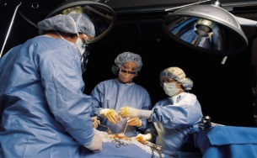
Rentgen | 
Ošetřující lékař/lékařka | 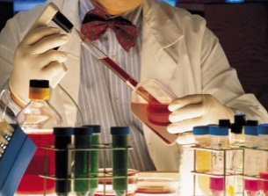
Zdravotní sestry | 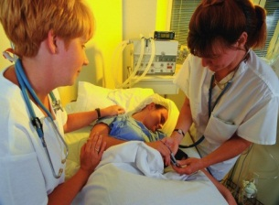
Operační sál | 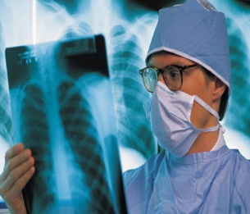

- Doplň:

Léčí lidi:
L

Přístroj používaný především k snímkování pevných tkání těla:
R

- Napiš, co vidíš na obrázcích. Obrázky vybarvi:

………………………………

……………………………………………

- Vyber správnou odpověď na otázku a napiš ji:

Kde operuje lékař?

- v laboratoři
- na rentgenu
- na operačním sále

………………………………………………….

